МБОУ «Гимназия № 20 имени Абдуллы Алиша » |  | ДРУЖБА | сентябрь, 2024 года
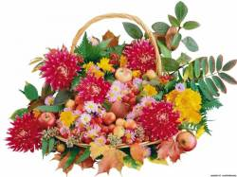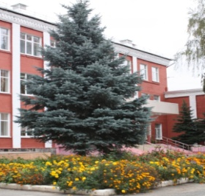
Дуслык
сентябрь, 2024нчы ел
ЯҢА УКУ ЕЛЫ БЕЛӘН СЕЗНЕ, УКУЧЫЛАР!
Гимназия ишекләрен ачты    1 сентябрьдә һәр бала көтеп алган, кызыклы вакыйгаларга бай булган яңа уку елы башланды. Гимназия укучыларның шат авазына күмелде. Бәйрәмдә кулларына чәчәк бәйләмнәре тоткан укучылар, әти-әниләр, укытучылар, килгән кунаклар катнашты.  Мәктәп юлы мавыктыргыч һәм җиңел булсын, җиңү һәм казанышлар шатлыгы алып килсен. Яңа уку елы бары тик күңелле мизгелләргә бай булсын!  Гомуми ата-аналар җыелышы  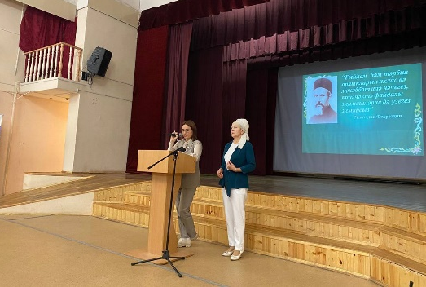  4 нче сентябрь көнне гимназиядә гомуми ата-аналар җыелышы узды. Җыелышта узган елга нәтиҗәләр ясалды, проблемалар күтәрелде, яңа уку елына максатлар куелды. Шулай ук куркынычсызлык, сәламәтлек һәм юл йөрү кагыйдәләре буенча белгечләр чыгыш ясады.  Абдулла Алиш тууына 116 ел  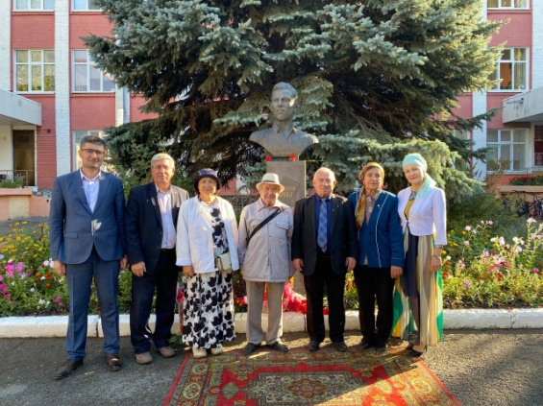  Алиш кайтты туган ягыбызга  Гүя исән әле, гүя сакта,  Үлемсез полк белән һәр ел саен  Горур атлый Алиш тигез сафта.  16 сентябрь - каһарман- шагыйрь Абдулла Алишның 116 еллык туган көне уңаеннан гимназия ишегалдындагы Алиш бюсты янында митинг узды. Чарада Татарстан Язучылар берлеге рәисе урынбасары, шагыйрь Рифат Җамал, Абдулла Алиш премиясе лауреатлары Ленар Шәех, Галимҗан Гыйльманов, Абдулла Алишның туганнары Гөлшат Сөнкишева һәм Фәридә Аишева, шулай ук экономика фәннәре кандидаты, Татарстанның атказанган экономисты Марс Гаитов катнаштылар. Гимназия боерыгы нигезендә быел Абдулла Алиш исемендәге премиягә Халыкара, республика олимпиадаларында җиңү яулаган, гимназия тормышында актив катнашкан 11 нче сыйныф укучысы Валеева Алсу лаек булды.  "Фидакарьләр"дә кунакта  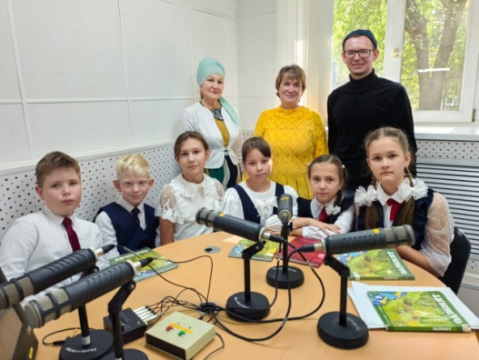  17нче сентябрь көнне 5 а һәм 5 б сыйныф укучылары "Татарстан" радиосының "Фидакарьләр" тапшыруында катнаштылар.Аларны студиядә, татар әдәбияты дәресен- Фәхретдинова Гөлшат Мөхәммәт кызы, татар теле дәресен- Арсланова Рәхимә Минвәли кызы укытты. |  | Халыкара грамотлылык көне  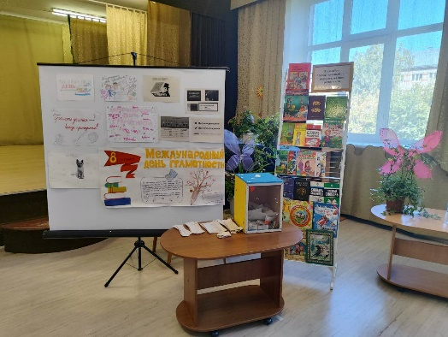  Ел саен бөтен дөньяда 8 сентябрьдә Халыкара грамоталылык көне билгеләп үтелә. Бу бәйрәм аерым кеше өчен дә, тулаем җәмгыять өчен дә белем алуның һәм даими үсешнең мөһимлеген искә төшерә. Күп гасырлар буена кеше үзен чолгап алган бар нәрсәне аңларга омтыла. Грамоталы кеше һәрвакыт ихтирам уята, аңа тиңләшәләр, аңа колак салалар. Шул уңайдан бу кәнне гимназияда интеллектуаль уенүткәрелде. Бу чарада укучылар актив катнаштылар.  Халыкара грамоталылык көне кысаларында интеллектуаль квест нәтиҗәләре:  Иң актив сыйныфлар - 5а, 8а, 7 в.  Иң актив катнашучылар:  Корбанова Ралина - 3 б  Сафеева Асилә - 4 а  Шәрипов Рушан - 8а  Гарифуллин Ислам - 8а  Сафеева Азилә - 5а  Шаев Сөмбел - 5а  Плакатлар буенча:  5 а - (2 плакат!), 6 а, 9 а (иң якты плакат!!)  Актив гимназистларга рәхмәт! Актив һәм кызыксынучан укучыларны тәрбияләү өчен санап үтелгән сыйныфлар җитәкчеләренә рәхмәтебезне белдерәбез!    17 нче сентябрь гимназиядә алдынгылар Советы рәисенә кандидатлар арасында дебатлар булып узды. 10 нчы сыйныф укучысы Самира Васильева һәм 8нче сыйныф укучысы Полина Байбаева үз программалары белән таныштырдылар һәм сорауларга җаваплар бирделәр.  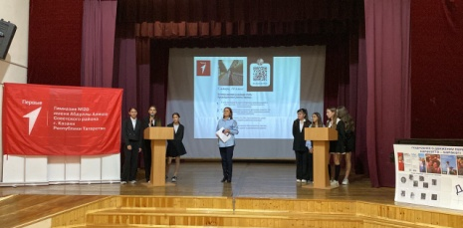  Алдынгылар Советы Рәисе сайлауларга йомгак ясалды. Васильева Самира өчен 183 укучы. Байбаева Полина өчен — 124 тавыш бирелде. Шулай итеп, Абдулла Алиш исемендәге 20нче гимназиянен “Алдынгылар” Советы рәисе итеп күпчелек тавыш белән Самира Васильева сайланды. Котлыйбыз! Уңышлар! Самира безнең өметләрне аклар һәм үз программасын тормышка ашырыр дип өметләнәбез! Полина, кайгырма! Синең бар да алда! Без бер команда!  Милләт кроссы-2024  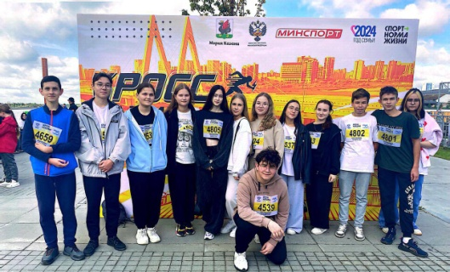  21 нче сентябрь «Милләт кроссы-2024»Бөтенроссия йөгерү көне узды. «Милләт кроссы» ның төп максаты — сәламәт яшәү рәвешен пропагандалау һәм Россия гражданнарын физик культура белән шөгыльләнүгә җәлеп итү. 9б сыйныфы укучылары милләт Кросында актив катнаштылар һәм билгеләнгән маршрут буенча йөгерделәр. Катнашучыларга рәхмәт белдерәбез! | Изгелеккә бер адым  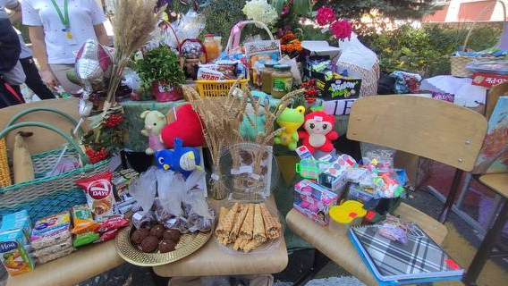  13 нче сентябрь гимназиядә Хәйрия ярминкәсе узды. Игелек чарасында барлык сыйныфлар да актив катнаштылар. Барысы да сату өстәлләрен бик матур бизәгәннәр, барлык укучылар, укытучылар милли киемнәрдә иделәр. Ярминкә концерт номерлары белән үрелеп барды.  Хәйрия эшендә актив катнашкан һәр укучыга, аларның әти-әниләренә, гимназия коллективына зур рәхмәт!  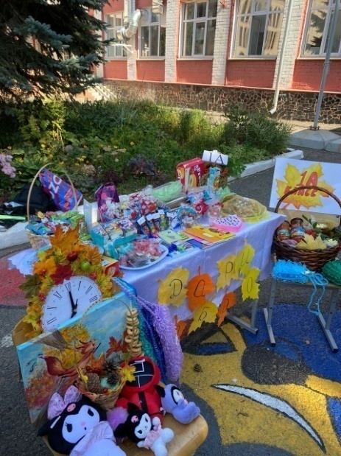  Дуслык һәм бердәмлек – иң мөһиме  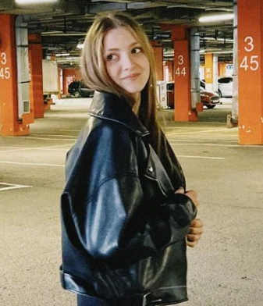  “Алдынгылар” хәрәкәте Советының элеккеге рәисе Зарина Габдрахманова үз тәҗрибәсе белән уртаклашты һәм үз эше вакытында нәрсәгә өйрәнгәнен сөйләде:  - Минем өчен бу зур һәм кыйммәтле тәҗрибә булды. Чаралар оештыруда ярдәм, гимназия тормышында актив катнашу миндә җаваплылык һәм мөстәкыйльлек сыйфатларын үстерде. Беренче булу шундый ук кызыклы, син командада укытучылар һәм укучылар белән кечкенә дәүләт белән җитәкчелек иткән кебек, гимназиядә дуслык һәм бердәмлек булсын өчен, барысын да эшлисең. Илһамландыңмы? Алайса, тизрәк активистларга кушыл!!  XXI гасыр лидеры  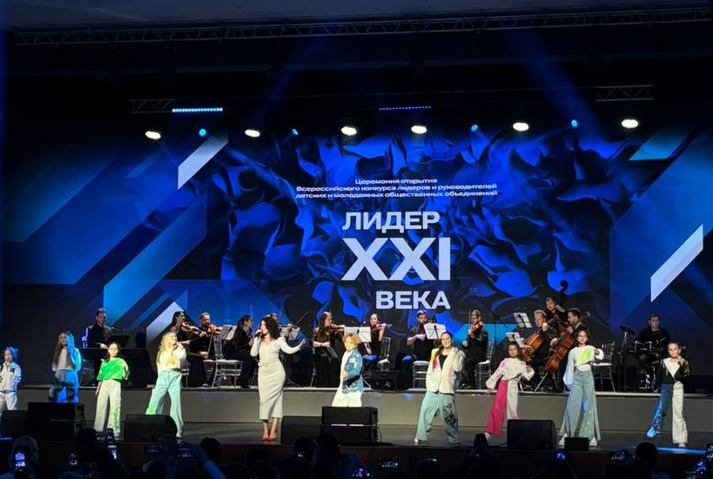  23 сентябрь конне Казанда Бәшир Рәмиев исемендәге IT-паркта «XXI гасыр лидеры» Бөтенроссия балалар иҗтимагый берләшмәләре лидерлары һәм җитәкчеләре конкурсын ачу тантанасы булып узды.  Активистларыбыз Алсу Вәлиева белән Самира Васильева ачылу тантанасының финал санында флаглар парадында катнашу мөмкинлеге алды.
ВОЛШЕБНОЕ ПЕРО
Беренче укытучыма  Мәктәп ишекләрен беренче кат  Ачып кергән көннәр хәтердә.  Якты йөзле тәүге укытучы  Якындыр ул һәрбер кешегә.  Әни кебек йомшак булдыгыз сез,  Таләпчән дә була белдегез.  Иң дөресе иде безнең өчен  Бары сезнең әйткән сүзегез.  Укырга да, язарга да, уйларга да,  Өйрәттегез безне барысына.  Тәртип ягыннан да үрнәк сыйныф  Саналабыз әле һаман да.  Өйрәттегез безне җыр-биюгә,  Матур үтте бәйрәм көннәре.  Гимназиябездәге бер чара да  Без — курайчыларсыз узмады.  Укытучым минем!  Беренче һәм иң-иң якыны!  Күпме укучыгыз яши җирдә  Сездән алып тормыш ялкынын.  Хисамиева Зилә, 7а сыйныф укучысы. Сыйныф җитәкчесе Сафиуллина Л.Р.    Юл күрсәтүче маяк  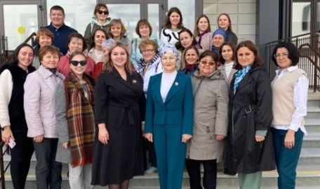  У к ы т у ч ы – бер караганда гади сүз, ләкин тирәнтен уйлансаң күпме мәгънә сыйган бу сүзгә. Баланың киләчәктә нинди булуына, тормышта үз урынын таба алуына, укытучының аны белем дөньясына ничек алып кереп китүе нык тәэсир итә диләр. Чыннан да, кечкенә сабыйның шәхес булып формалашуында, нәкъ менә укытучыларның роле зур.  Һәр баланың яраткан беренче укытучысы була. Ул аңа соклана, укытучысына охшарга тырыша. Үз чиратымда, беренче укытучым Гөлзада Вакыйф кызына рәхмәт сүзләре әйтәсем килә. Сез биргән белемнәр, Сезнең сабырлыгыгыз, фидакарьлегегез, тырышлыгыгыз өчен рәхмәт сезгә. Киләчәктә нинди генә уңышларга ирешсәк тә, аларның башында сез, беренче укытучыбыз, торасыз.  Минем дә һөнәрем – укытучы һөнәре. 2022 нче елда Абдулла Алиш исемендәге 20нче гимназия ишекләрен тәүге ачып, “уналты бөртек” берләрем белән эшемне башлап җибәрдем. Һәрберсе үзенчәлекле, һәр көн яңа яктан ачылалар, шундый шук, акыллы, үз фикерләре булган, бераз кире, оялчан берләрем белән күңелле мәктәп дөньясын кереп чумдым. Бүгенге көнгә кадәр гимназиябезгә эшкә килүемә һәм укытучы һөнәрен сайлавыма бер дә үкенмим.  Гимназия директоры Рәхимә Минвәлиевнага, укытучыларга рәхмәт белдерәсем килә. Яңа гына укып бетергән, тәҗрибәсе булмаган яшь укытучыны үзегезнең канат астына алуыгыз өчен рәхмәт. Һәр көн миңа ярдәм итүегез, төпле киңәшләр бирүегез, үзегезнең тәҗрибәгез белән уртаклашуыгыз өчен сезнең алда баш иям.  Тиздән укытучылар көне җитә. Хөрмәтле 20 нче гимназия укытучылары! Сезне һөнәри бәйрәмегез белән тәбрик итәм. Авыр, шул ук вакытта мактаулы эшегездә зур уңышлар юлдаш булсын. Һәрчак балаларга дөрес юл күрсәтүче маяк булып калыгыз! У к ы т у ч ы дигән олы сүзгә тап төшерми озак еллар эшләргә язсын!  Педагог-оештыручы Наилә Ринат кызы | Укытучы  Язмышыма бүген мең рәхмәтле,  Мулдан биргән аяз көннәрне...  Гыйлем орлыкларын чәчәр өчен  Насыйп кылган изге һөнәрне.  Ә һөнәрем минем Укытучы-  Белем дәрьяларын иңләүче,  Балаларның садә күңелләрен  Якты нурлар белән бизәүче...  Укытучы! Миңа тапшырылган  Дистәләгән бала тормышы,  Кабат дәшә мине дәресемә  Кыңгырауның җанлы тавышы.  Рәхимә Арсланова, А.Алиш исемендәге гимназия директоры  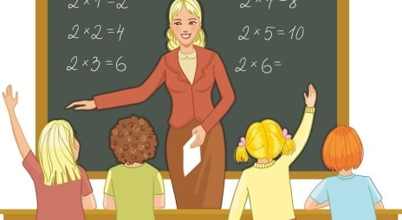  Яңгыннан сакланыйк!    Бүген Алсуга мәктәптән үзенә генә кайтырга туры килде. Чөнки әтисе ерак командировкага киткән җиреннән кайтып җитмәгән, ә әнисенә эштә тоткарланырга туры килде. Кайткач та Алсу өс-башын алыштырды да, аннан кулын юып, чәй куеп җибәрде.  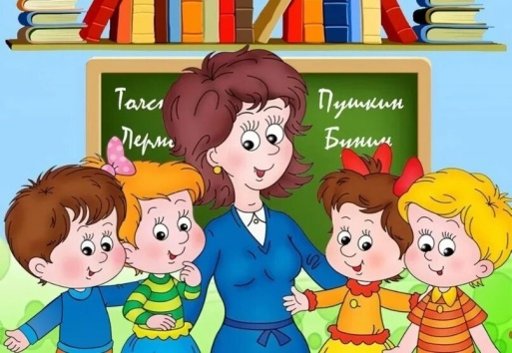  ***  Минем бәләкәй кулымны  Сез язарга өйрәттегез.  Бозу, ялгыш, хаталарны  Язганда аңлаттыгыз.  Никадәр түземлек сыйган  Сезнең олы йөрәккә.  Бөтен яхшылыгыгыз өчен  Сез бит лаек хөрмәткә.  Шаева Сөмбел, 5а сыйныф укучысы; сыйныф җитәкчесе Зарипова М.Г.  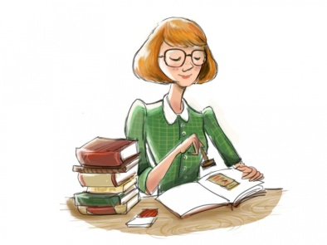  ***  Укытучы апам, сөеп  Карыйсың йөзләремә.  Бетмәслек зур көч бирәсең,  Кечкенә йөрәгемә.  Бүгенге гүзәл бәйрәмдә,  Телим чәчәк бирергә.  Рөхсәт итегез сезгә  Олы ршхүмәт әйтергә  6а сыйныф укучысы Зарипов Риназ, сыйныф житәкчесе Миндубаева И.И.   |  | Менә бераздан чәйнек эче тавыш чыгарып, сызгырып җибәрде. Чөнки чәйнектеге су кайнап чыккан иде. Алсу тиз гена йегереп барып тастымалны алды да, янып торган газ плитәсе өстеннән чәйнекне алырга үрелде. Шулвакыт аның тастымалына ут капты. Алсу бер мәлгә югалып калды. Шулай да бик тиз аңлап алды: тизрәк яна башлаган тастымалны сүндерергә кирәк! Ярый әле аш бүлмесендә су агып тора! Ул тиз гена яна башлаган тастымалны раковинага салып, краннан су ачып җибәрде. Алсу хэйран гына курыкса да, ахыры яхшы тәмамланды - янгын чыкмыйча калды.  Балалар! Ут белән сак булыгыз! Янып торган газ плитәсен башта сүндерергә, аннан соң гына тастымал белән алырга кирәк! Шулай ук өйдән чыгып киткән вакытта газ сүнгән булун, электр җихазларының уттан алынганлыгын тикшерергә онытмагыз! "Бурдан кала, уттан калмый!" дип, борынгылар белми әйтмәгәннәр.Сакланыгыз! "Сакланганны саклармын!" дигән бит Ходай!  Заббаров Ранель 4 Б сыйныф укучысы, сыйныф җитәкчесе Миннуллина Г.С.  ***  Төрлесен сез, Апа күргәнсездер,  Булгандыр ул бик күп борчулар.  Йөзегезгә чыккан сагышларны,  Еллар гына түзеп, дәвалар.  Укытучы апа! Сез бит күңелләрдә,  Үз әниебез кебек булдыгыз.  Авыр вакытларда иң беренче,  Юату сүзен безгә әйттегез.  Абдуллин Әмир, 5а сыйныф укучысы сыйныф җитәкчесе Зарипова М.Г.    Школа  Школа светлая всегда,  Мила и дружелюбна,  Очень весело в ней, да!  И очень-очень людно!  Люблю учителей я всех,  И знаю, ждет меня успех!  Габрахманова Милена, 4 б сыйныф укучысы; сыйныф җитәкчесе Миннуллина Г.С.  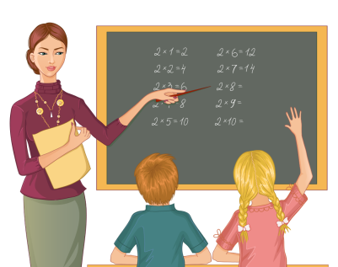  Баш мөхәррир: Р.М.Арсланова  Редколлегия: Валеева Н.Р., Мавлетова Г.Т.;мәктәп үзидарәсе.  Гамәлгә куелды:  30 сентябрь , 2024 ел сәг. 16.00,  тираж 200 данә

